- 北京中瑞祥超声波测厚仪 型号：ZRX-28635
- 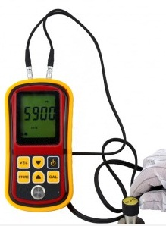
ZRX-28635超声波测厚仪 技术参数：
测量范围：1.2~220毫米（钢）

精确度：±（1%H+0.1）毫米

分辨率：0.1mm

声速范围：1000~9999m/s

工作频率：5MHz

管材测量下限：Φ20*3mm（钢）

自动校对零点，可对系统误差进行修正

线性自动补偿，在全范围内利用计算机软件对探头非线性误差进行修正，以提高准确度

数据储存/数据查询/数据删除功能

